День воинской славы 2 февраля 2019:
Победа в Сталинградской битве
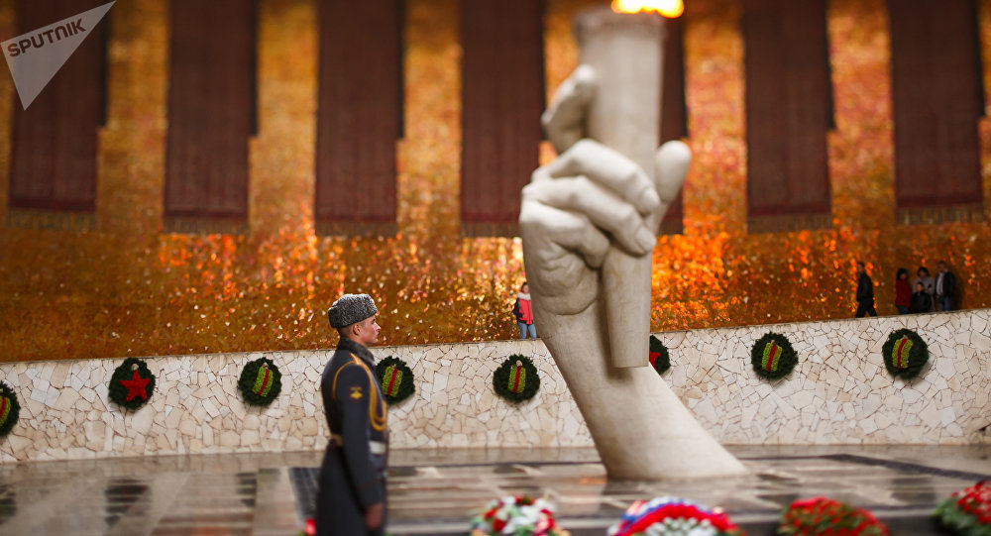

Победа в Сталинградской битве - День воинской славы России, который празднуют 2 февраля
Победа под Сталинградом над немецко-фашистскими захватчиками, которая внесла коренной перелом в ход Великой Отечественной войны, занимает в ее истории особое место.
Праздник в честь победы советских войск в Сталинградской битве в 1943 году установлен в марте 1995 года, в соответствии с Федеральным законом "О днях воинской славы (победных днях) России".

Сталинградская битва
По продолжительности и ожесточенности боев, по количеству боевой техники и участвовавших людей Сталинградская битва превзошла все предшествующие ей сражения мировой истории — советские войска под Сталинградом (ныне Волгоград) разгромили пять армий: две немецкие, две румынские и одну итальянскую.
Решающее сражение всей Второй мировой войны с постоянно возрастающим напряжением сил обеих сторон продолжалось 200 дней и ночей — с 17 июля 1942 года до 2 февраля 1943 года.
В целом, Сталинградская битва развернулась на огромной территории в 100 тысяч квадратных километров — с обеих сторон, на отдельных этапах, в ней участвовало более двух тысяч самолетов, до двух тысяч танков, до 26 тысяч орудий и свыше двух миллионов человек.
Немецкие войска в ходе Сталинградской битвы понесли большие потери — большое количество боевой техники, оружия и снаряжения и более 800 тысяч солдат и офицеров убитыми, ранеными и плененными. СССР в этой кровопролитной битве потеряла более одного миллиона человек.
Васильева М.В.

